
la chouette agence

rapport d'optimisation

optimisation des performances - index

Google lighthouse est un outil open source utilisé pour mesurer la qualité des pages web.
voici un comparatif générale du site avant et après sa mis à jour :

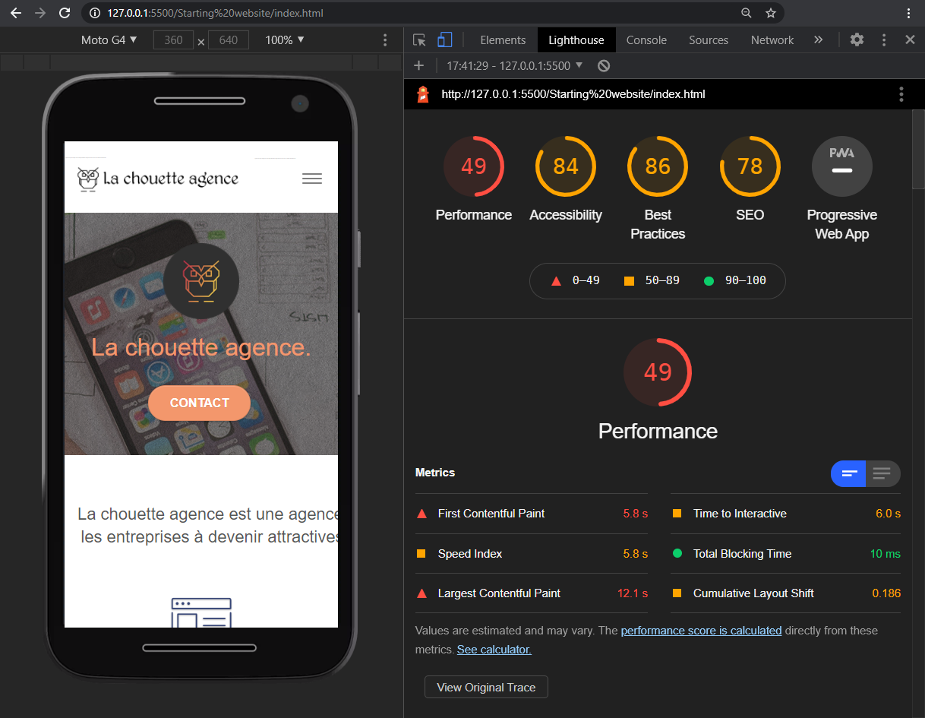
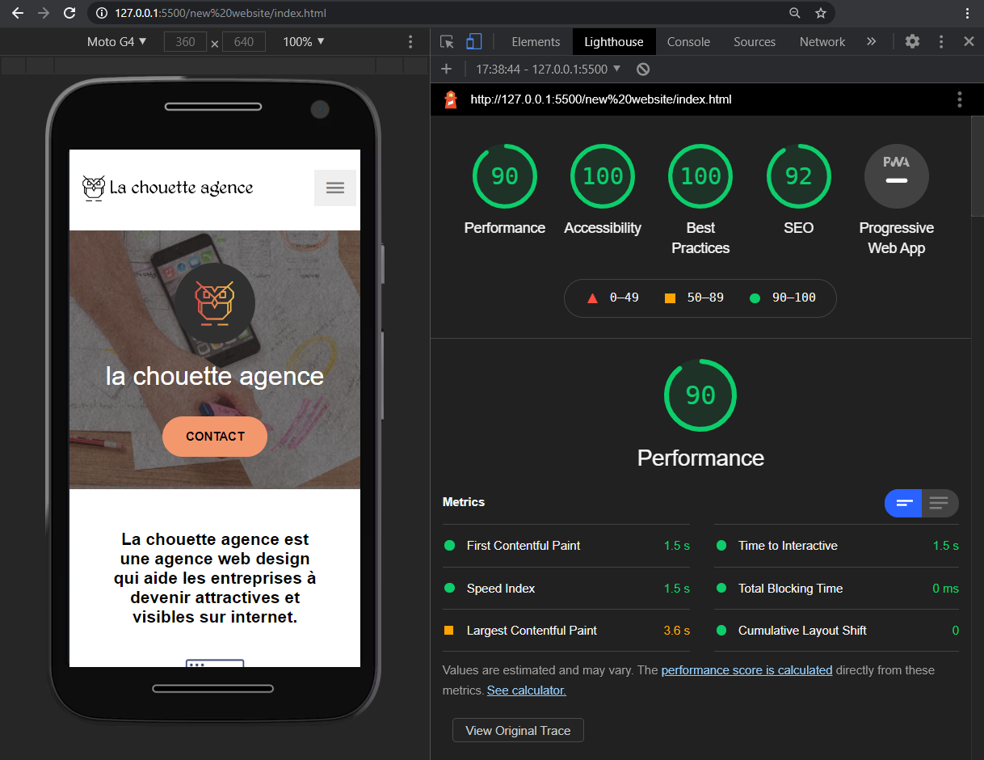
avant après

le score de performance passe de 49 à 91.  le score de l'accessibilité passe de 84 à 100.  le score des meilleurs pratiques passe de 86 à 100.  le score de SEO passe de 78 à 92. | barème de notation
 | de 0 à 49 | de 50 à 89 | de 90 à 100
 | score faible | score moyen | exelent score

optimisation des performances - page2

Google lighthouse est un outil open source utilisé pour mesurer la qualité des pages web.
voici un comparatif générale du site avant et après sa mis à jour :

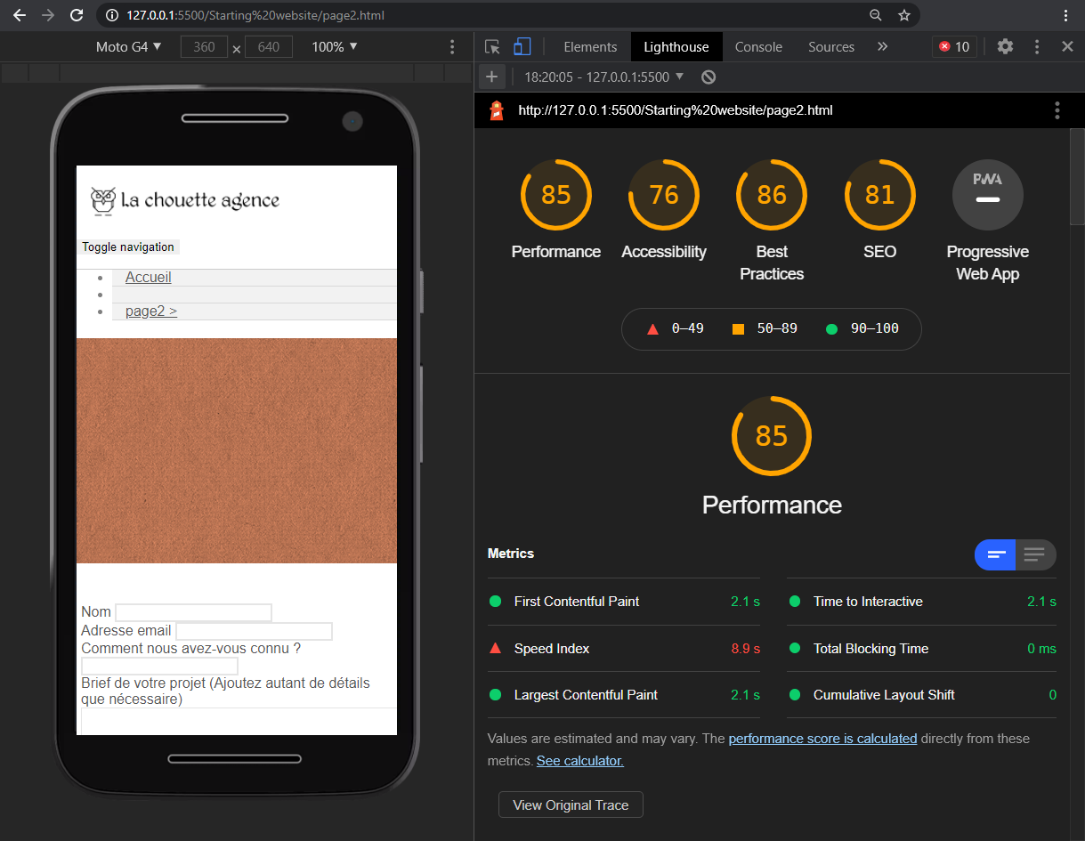
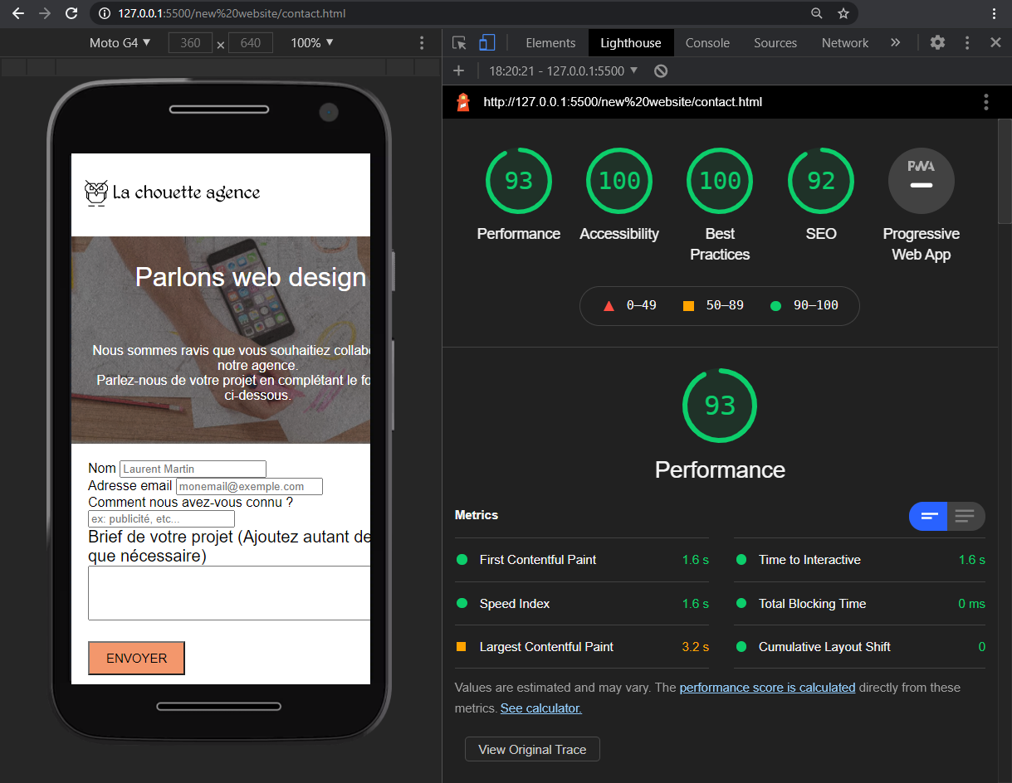
avant après

le score de performance passe de 85 à 93.  le score de l'accessibilité passe de 76 à 100.  le score des meilleurs pratiques passe de 86 à 100.  le score de SEO passe de 81 à 92. | barème de notation
 | de 0 à 49 | de 50 à 89 | de 90 à 100
 | score faible | score moyen | exelent score

l'analyse des performances de google Chrome permet de calculer le temps de chargement d'un site.
pour ce test, la puissance du CPU à été ralenti de 6X sa capacité normale.

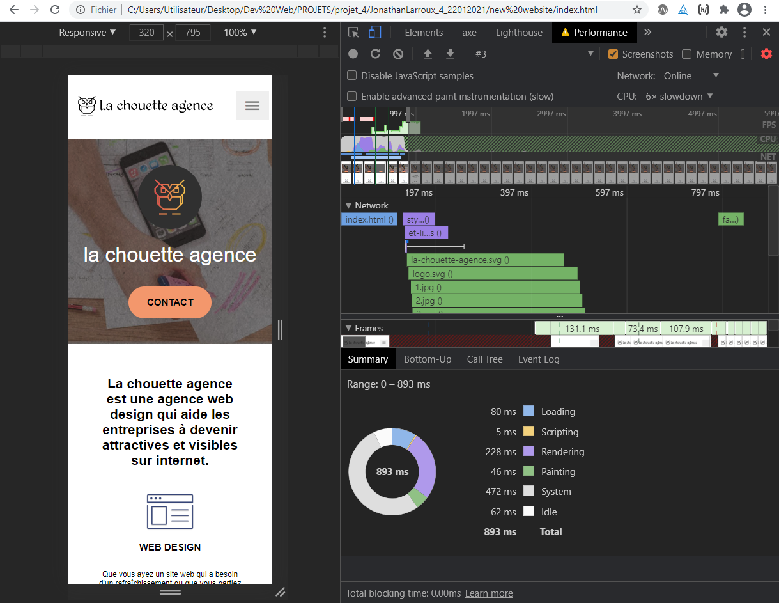
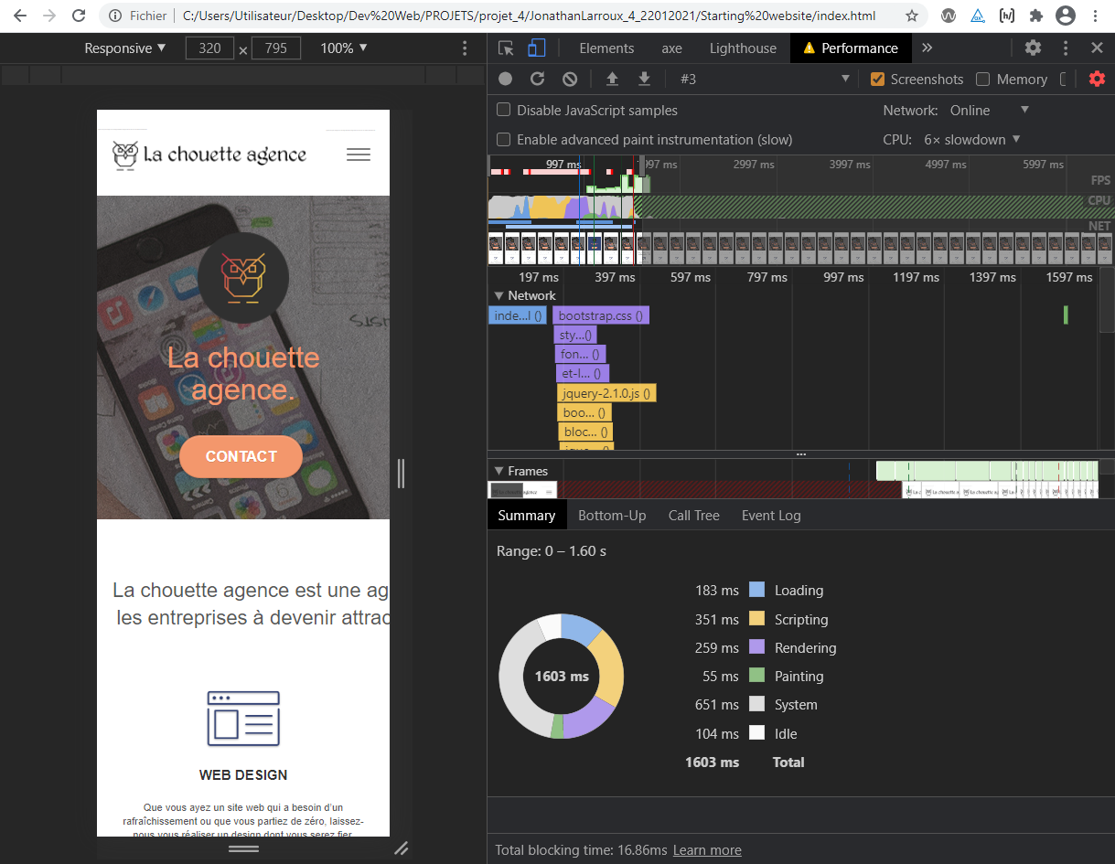
avant après

on peux apperçevoir que :

la version du site avant sa mis à jour met 1,60 secondes pour être chargé.
la version du site après sa mis à jour met 0,893 secondes pour être chargé.

L'utilisation de préprocésseur SASS à permis la réécriture et la compression du fichier style.css.
le poids du fichier passe de 18,7 Ko à 7,24 Ko.

avant après
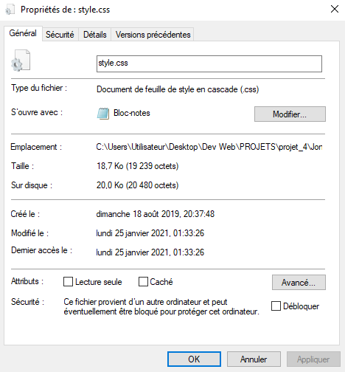
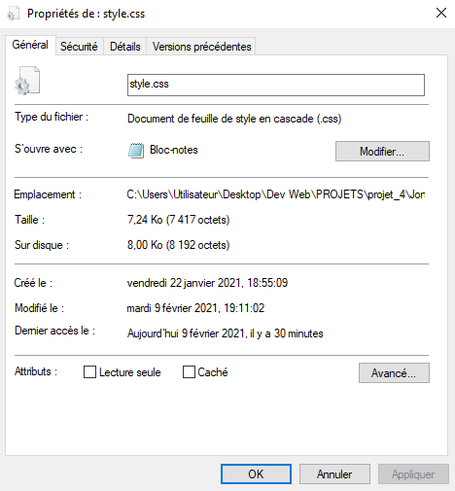

les images on été optimisé grâce à un programme d'edition d'image, ce qui à permis la compression des images, le changement des formats d'images, une reduction des dimensions d'images sans impacter la qualité finale des images.

avant après



la suppression des images peu pertinantes à permis la réduction du poids totale des fichiers, passant de 7,64Mo à 485Ko.

